28.04.2020

Истечение жидкостей через отверстия, насадки и водосливы
Как правило, процессы истечения жидкостей из аппаратов или резервуаров происходит через отверстия или насадки (штуцеры), расположенные в днищах или боковых стенках. При этом уровень жидкости может оставаться постоянным (характерно для аппаратов непрерывного действия) или непрерывно падать (опорожнение резервуаров и аппаратов периодического действия). В обоих случаях требуется рассчитать диаметр отверстия или насадки, который обеспечивал бы необходимый расход жидкости при непрерывном истечении или требуемое время опорожнения аппарата или резервуара. Обе задачи, как показано ниже, решаются с помощью уравнения Бернулли.
Истечение при постоянном уровне (напоре). На рис.5.10 (а и в) приведены схемы процессов истечения жидкости из отверстия в днище сосуда и в боковой стенке. Процессы истечения могут происходить не только из отверстий, но и через насадки различной конфигурации (рис.5.10 б). Рассмотрим вначале процесс истечения из отверстия в днище сосуда. Введѐм следующие обозначения: h – уровень жидкости в аппарате; Р1- давление на свободную поверхность жидкости; F – площадь горизонтального сечения аппарата; f – площадь отверстия в днище аппарата. Давление Р1 на 94
свободную поверхность уровня и уровень жидкости h поддерживаются постоянными. Для двух сечение АВ и СD запишем уравнение Бернулли: h+P1ρ𝗀+w122𝗀=P2ρ𝗀+w22𝗀 1+ξ . (5.74) здесь: w1- скорость движения жидкости в аппарате; 𝑃2- давление в среде, куда жидкость вытекает; w- искомая скорость истечения жидкости в отверстии; ξ - коэффициент местного сопротивления, учитывающий потерю напора в отверстии. Дополняя уравнение 5.74 уравнением объѐмного расхода 𝑤1𝐹=𝑤𝑓, решим полученную систему уравнений относительно скорости истечения 𝑤. В результате получим следующее выражение: 𝑤= 2𝘨 𝑕+𝑝1−𝑝2𝜌𝘨 1+𝜉−𝑓2𝐹2= 2𝘨𝐻1+𝜉−𝑓2𝐹2. (5.75) В полученном уравнении Н= 𝑕+𝑝1−𝑝2𝜌𝘨 представляет полный напор. В случае, если над свободной поверхностью уровня жидкости давление равно давлению в окружающей среде, т.е. 𝑝1−𝑝2=0 , то полный напор равен уровню жидкости в аппарате Н= 𝑕. В случае, если f ≪ F, то с достаточной степенью точности для практических расчетов отношением 𝑓2𝐹2 в уравнении 5.75 можно пренебречь, и тогда это уравнение будет представлено в другом варианте: 𝑤=1 1+𝜉 2𝘨𝐻=𝜑 2𝘨𝐻. (5.76) В этом уравнении коэффициент 𝜑=1 1+𝜉 получил название коэффициента скорости истечения: его величина может изменяться изменяющийся в пределах 0,960-0,994 и зависит от толщины днища. Из полученного уравнения 5.76 следует, что скорость истечения жидкости меньше скорости ее свободного падения 2𝘨𝐻. В действительности, как свидетельствую опытные данные, объѐмный расход жидкости через отверстие оказывается меньше, чем он определяется из уравнения объѐмного расхода. Эксперименты показали, что сечение вытекающей струи меньше сечения отверстия 𝑓с<𝑓 за счѐт сжатия струи. Это особенно явно обнаруживается при истечении жидкостей из отверстий в тонких стенках или со стенками с заостренными краями. Отношение площади сечения струи к площади отверстия 𝑓𝑐𝑓=𝜀 получило название коэффициента сжатия струи. Величина коэффициента сжатия зависит от толщины стенки, от формы отверстия и его расположения относительно боковых стенок аппарата. На практике значения 𝜀 для круглых отверстий достигают порядка 0,60-0,64 . Учитывая практическую поправку на сжатие, действительный расход жидкости при истечении из отверстия в дне сосуда можно рассчитать по уточнѐнному выражению, которое приводится во многих справочниках по гидравлическим процессам: 95
V=𝑓сw=𝜀𝜑𝑓 2𝘨𝐻=𝜇и𝑓 2𝘨𝐻. (5.77)

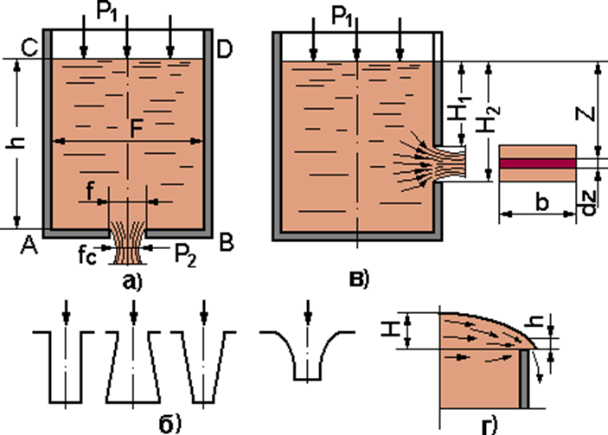
Рис.5.10. Схемы процессов истечения жидкостей при постоянном уровне: а) истечение из отверстие в днище аппарата; б) формы насадок; с) истечение через отверстия в боковой стенке; г) водослив В полученном уравнении 5.77 коэффициент 𝜇и= 𝜀𝜑 получил название коэффициента расхода при истечении и определяется опытным путем. Как свидетельствуют многочисленные эксперименты, например, для круглых отверстий этот коэффициент расхода в среднем составляет 𝜇и= 0,62. С целью увеличения коэффициента расхода, а, следовательно, и для увеличения объѐмного расхода, отверстия снабжают насадками различной конфигурации (рис.5.9 б). Насадок представляет собой короткую трубку (патрубок), которая закрепляется в отверстии. Длина насадка превышает его диаметр в 3-4 раза. Эксперименты показывают, что при использовании насадок коэффициент расхода 𝜇и значительно возрастает: для цилиндрического канала 𝜇и= 0,82 ; для расходящегося конического 𝜇и= 0,45 ; для сходящегося конического 𝜇и= 0,97. Примечание: приведенные значения 𝜇и установлены в опытах по истечению воды и являются несколько завышенными в случае истечения более вязких жидкостей; зависимость 𝜇и от вязкости, однако, до сих пор не установлена.
Истечение жидкости из большого отверстия в боковой стенке сосуда (рис.5.9.в) протекает с определенными особенностями. Дело в том, что напор не одинаков по высоте отверстия, а возрастает от Н1 в верхней его части до Н2 в нижней части (см.рис.5.9 в). С целью определения расхода жидкости выделим в площади бокового отверстия элементарную площадку высотой dz. Эту площадку можно рассматривать как отверстие, которое находится под действием постоянного напора Z. В этом случае, расход жидкости через 96
такое элементарное отверстие, согласно уравнению 5.77, можно определить аналогичным образом: 𝑑𝑉= 𝜇и𝑏 2𝘨𝑍 𝑑𝑧. Проинтегрировав полученное уравнение от 0 до V и от 𝑍1=𝐻1 до𝑍2 =𝐻2 , получим следующее уравнение: 𝑉=23 𝜇и𝑏 2𝘨 Н232−Н132 . (5.78) В тех случаях, когда высота отверстия очень мала по сравнению с 𝐻1 и 𝐻2, расход можно определять по уравнению 8.4, подставляя значение 𝐻, равное расстоянию от центра отверстия до поверхности уровня. В некоторых технологических процессах на пути потока жидкости устанавливают перегораживающий порог, через который происходит перелив жидкости струей плоского сечения толщиною h (см. рис.8 г). Такое устройство обычно называется водосливом. На некотором удалении от порога уровень жидкости над ним больше 𝐻≫𝑕. По этой причине скорость подхода жидкости к порогу намного меньше скорости переливающейся струи и в практических расчѐтах не учитываться. В этом случае расход жидкости через водослив можно рассматривать как истечение через «полузамкнутое» отверстие, т.е. отверстие без верхней стороны высотой 𝑕 и шириною, равной ширине порога 𝑏. Тогда, используя уравнение 5.77 можно записать: 𝑉= 𝜇и𝑏𝑕 2𝘨 𝐻−𝑕 . (5.80) Проведѐнные эксперименты показали, что толщина струи над порогом соответствует максимальному расходу при данном располагаемом напоре. Следовательно, если продифференцировать уравнение 8.6 по переменной величине толщины струи 𝑕, то в точке экстремума, где производная обращается в нуль, расход должен быть максимальным: 𝑑𝑉𝑑𝑕= 𝜇и𝑏 2𝘨 𝐻−𝑕−𝑕2 𝐻−𝑕 =0. (5.81) Из полученного выражение было определено, что 𝑕=23𝐻 . Тогда, комбинируя выражение для 𝑕=23𝐻 с выражениями для расчѐта объѐмного расхода 𝑉, получим: 𝑉= 23 3 𝜇и𝑏 2𝘨𝐻 𝐻=𝑚𝑏𝐻 2𝘨𝐻. (5.82) В полученном выражении 𝑚 = 23 3 и 𝜇и≈0,4.
Истечение при переменном уровне. Опорожнение аппаратов и резервуаров сопровождается понижением уровня жидкости во времени, поэтому истечение происходит с падающей скоростью. На рис.5.10 приведена схема сферического резервуара для хранения жидкостей. Подобные резервуары, обладая целым рядом преимуществ по сравнению с другими, находят всѐ большее применение в промышленности. Истечение жидкости происходит при переменном понижающемся уровне жидкости в резервуаре Z. Кроме того площадь поперечного сечения такого резервуара F так же является переменной величиной. Резервуар снабжѐн отверстием в 97
днище, площадь которого составляет f. В начальный период времени высота уровня жидкости составляла H. Через некоторый промежуток времени после начала истечения жидкости еѐ уровень понизился. Свободная площадь поверхности уровня жидкости на некоторой промежуточной высоте Z стала составлять 𝐹𝑐. Составим материальный баланс по жидкости за элементарный период времени d𝜏. За элементарный промежуток времени d𝜏 уровень жидкости в аппарате понизится на величину dz . Тогда, за этот же промежуток времени через отверстие уйдет объѐм жидкости, равный v= 𝐹𝑐dz. В свою очередь, этот объѐм, согласно уравнению 5.77 , можно выразить следующим образом: v= 𝐹𝑐dz = 𝜇и𝑓 2𝘨𝑧 𝑑𝑧. Тогда, в соответствии с полученным выражением время полного опорожнения резервуара составит: 𝜏=1 𝜇и𝑓 2𝘨 𝐹𝑐𝑑𝑧 𝑧Н0. (5.83) Уравнение 5.83 позволяет рассчитать время полного или частичного опорожнения от Н до любого Н1 аппарата любой формы, если известна зависимость 𝐹𝑐=𝜑 𝑧 .
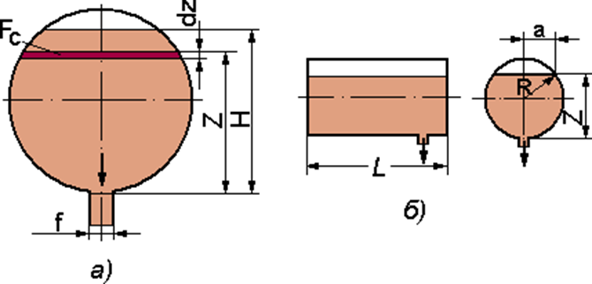
Рис.5.11. Схема процесса истечения жидкости при переменном уровне: а)- истечение из сферического резервуара; б) истечение из цистерны. В самом простейшем случае, когда площадь поперечного сечения аппарата постоянна по высоте (𝐹𝑐=𝑐𝑜𝑛𝑠𝑡 , например, вертикальный аппарат цилиндрической или призматической формы), то получим : 𝜏=2 𝐹𝑐 𝐻 𝜇и𝑓 2𝘨 =2𝐹𝑐𝐻 𝜇и𝑓 2𝘨𝐻. (5.84) В полученном выражении произведение 𝐹𝑐Н выражает начальный объем жидкости в резервуаре, а 𝜇и𝑓 2𝘨𝐻 - объем вытекающей жидкости в одну секунду при 𝐻= 𝑐𝑜𝑛𝑠𝑡. Полученное выражение (5.84) показывает, что для опорожнения резервуара постоянного сечения требуется в два раза больше времени, чем для истечения из аппарата такого же объема жидкости при постоянном уровне 𝐻= 𝑐𝑜𝑛𝑠𝑡.
Рассмотрим, в качестве примера, истечение жидкости при опорожнении горизонтальной цилиндрической цистерны длиной 𝑙 и 98
радиусом сечения R (рис.5.11б). Для определения времени истечения 𝜏 вначале необходимо предварительно найти зависимость 𝐹𝑐 от 𝑧. Площадь свободного уровня жидкости в цистерне на высоте Z составит (как площадь прямоугольника): 𝐹𝑐=2𝑎𝑙; 𝑎= 𝑅2− 𝑧−𝑅 2; 𝐹𝑐=2𝑙 2𝑅𝑧−𝑧2 . Тогда, после подстановки найденной площади в уравнение 5.84, время истечения составит: 𝜏=2𝑙 𝜇и𝑓 2𝘨 2𝑅𝑧−𝑧2 𝑧2𝑅0𝑑𝑧=43·𝑙 𝜇и𝑓 2𝘨 2𝑅 32. (5.85) Аналогичным образом решается подобная задача и для других ѐмкостей.

Задача 1
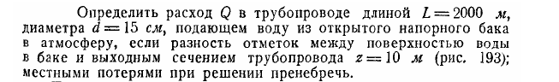

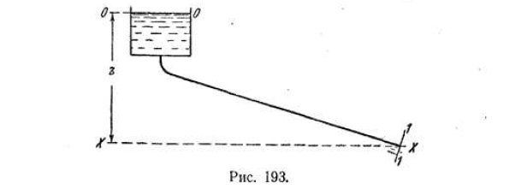

Задание на дом.
1.Изучить теоретический материал
2.Решить задачу 1
Выполненное задание присылать на адрес электронной почты saschabgsha1981@yandex.ru с пометкой в теме письма:
ИСТЕЧЕНИЕ ЖИДКОСТИ. ФИО гр.31

